Lauro de Freitas (BA), 06 de Maio de 2024.

À

TRONOX PIGMENTOS DO BRASIL S.A

Rodovia BA 099 ‐ KM 20 Abrantes

Camaçari (Ba)

**At.:** Sr. Otanildo Oliveira

**Ref.:** Recapacitação térmica do Revestimento Refratário do F‐1101

Prezado (s) Senhor (es):

Conforme solicitação de V.S.ª, estamos encaminhando‐lhe nossa proposta **PC‐1205‐LM/24 rev 03** para prestação de serviços, de acordo com o seguinte:

# OBJETIVO

A presente proposta tem por objetivo a execução dos serviços de substituição dos tijolos refratário do forno rotativo de calcinação TAG: F-1101 na área interna da Tronox Pigmentos do Brasil S/A, conforme definido na Especificação Técnica ET- 012.24 , de acordo com o seguinte:

# ESCOPO DOS SERVIÇOS DE REVESTIMENTO REFRATÁRIO

O escopo de serviços apresentado neste documento contemplam as etapas de: demolição mecanizada, limpeza de superfície pós demolição com jato SA-2.1/2 e assentamento dos tijolos refratários conforme croqui apresentado na figura 9.1 e quadro de quantitativos na figura 9.2:

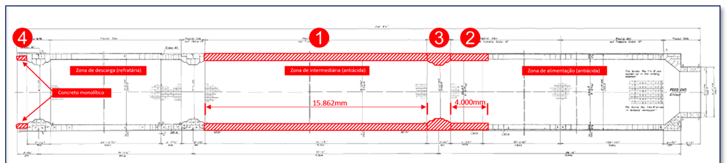

**2.1 DEMOLIÇÃO DE TIJOLOS E CONCRETO:**

# Dimensionar e disponibilizar os recursos necessários para a demolição mecanizada do revestimento antiácido na zona intermediária incluindo o primeiro anel de contenção indicado como números “1, 2 e 3”, na figura acima e o concreto monolítico aluminoso na cabeceira de descarga da zona refratária indicado como número 4 na figura 9.1.

# Durante a execução do serviço de demolição, será necessário que o equipamento rotacione, proporcionando um processo de demolição mais seguro para nossos colaboradores.

**2.2 LIMPEZA DA SUPERFÍCIE PARA APLICAÇÃO DOS TIJOLOS REFRATÁRIOS:**

A superfície deverá estar isenta de qualquer material que impossibilite a aplicação do jateamento e pintura, a exemplo de resíduo ainda que superficiais de argamassa. A PROPONENTE deverá providenciar os recursos necessários para a retirada de resíduos no costado objeto desta especificação técnica que não foram retirados durante a demolição.

Realizar a aplicação de “duas demãos” de BONDUROL (R-1012), limpando previamente para remoção de sujeiras como óleos e graxas;

**2.3 MONTAGEM DOS TIJOLOS REFRATÁRIOS:**

O documento de referência para montagem dos tijolos refratários é o TB-B11-50- 1-00402.

A PROPONENTE deverá considerar como parte da execução: a preparação para montagem dos tijolos, a conferência prévia dos materiais, a movimentação dos materiais saindo do almoxarifado TRONOX até o local de acesso e a movimentação até o interior do forno. Deverá sinalizar formalmente se não houver disponibilidade de tijolos, argamassas e outros materiais de responsabilidade da TRONOX.

# OBRIGAÇÕES DA RISOTERM

* 1. Fornecer mão‐de‐obra altamente especializada em montagem de revestimento refratário, inclusive supervisão e administração, a fim de executar os serviços de modo completo e dentro dos padrões de qualidade exigidos;
  2. Responsabilizar‐se por todas as obrigações da legislação trabalhista e previdência sociais referentes à mão‐de‐obra a ser utilizada na execução dos trabalhos;
  3. Respeitar e cumprir todas as normas, procedimentos administrativos e de segurança vigentes nas dependências da TRONOX;
  4. ‐ Manter sempre limpo, ordenado e em perfeitas condições de segurança os seus locais de trabalho;
  5. ‐ Elaboração e emissão diária do RDO "Relatório Diário de Obra", conforme padrão a ser

aprovado pela contratante;

* 1. - Elaborar um cronograma da obra, histograma da mão de obra, histograma de equipamentos, detalhamento analítico da obra e estrutura analítica da obra (EAP);
  2. ‐ Fornecimento de exaustor / ventilador para utilização em espaço confinado;
  3. - Fornecer ART (Atestado de Responsabilidade Técnica) junto ao CREA‐BA.
  4. - Temos pleno entendimento das Especificações Técnicas conforme definido nas Especificações Técnicas ET- 012.24, em sua última revisão e seus respectivos documentos

associados;

* 1. Os serviços de Caldeiraria, Jateamento Abrasivo, Pintura Industrial, fornecimento e montagem de andaimes, não foram contemplados nesta Proposta Comercial;
  2. O nosso regime de tributação ao qual o CNPJ de numero 01.974.371/0001-37 está vinculado é: Lucro Presumido;
  3. Fornecimento de mesa cambota com macacos necessários à fixação dos anéis, de acordo com a Especificação Técnica;
  4. Fornecimento de mão de obra treinada e capacitada para serviços em trabalho em altura (NR‐35) e em espaço confinado(NR‐33);
  5. Responsabilizar‐se pelo transporte e alimentação dos nossos colaboradores;
  6. Fornecimento de ferramentas manuais e equipamentos em excelente estado de conservação.

# OBRIGAÇÕES DA TRONOX

* 1. ‐ Providenciar para que as frentes de serviço estejam livres e desimpedidas para início e execução dos trabalhos;
  2. ‐ Facilitar o acesso e atuação dos funcionários da RISOTERM;
  3. Aprovar diariamente o R.D.O. (Relatório Diário de Obras) de ocorrências apresentado pela RISOTERM;
  4. Fornecimento de local para armazenamento e "Bota‐fora" do material removido durante a demolição (caçambas);
  5. ‐ Fornecimento e montagem de andaimes em quantidades suficientes com as frentes de serviço, quando necessário;
  6. ‐ Transporte vertical dos materiais de aplicação;
  7. ‐ Fornecimento de vestiário, água potável e sanitários para os nossos funcionários;
  8. ‐ Fornecer desenhos e informações técnicas necessárias à execução dos serviços, quando solicitado;
  9. ‐ Fornecimento de energia elétrica 220 V, 380 V e/ou 440 V nos locais de serviço com apoio de eletricista;
  10. Fornecimento de compressor de ar elétrico dedicado para nossos serviços.

1. **PLANEJAMENTO EXECUTIVO / FINANCEIRO**

Adotamos o período de execução apresentado na figura abaixo, para elaboração do nosso planejamento inicial, assim como composição do orçamento dessa proposta.

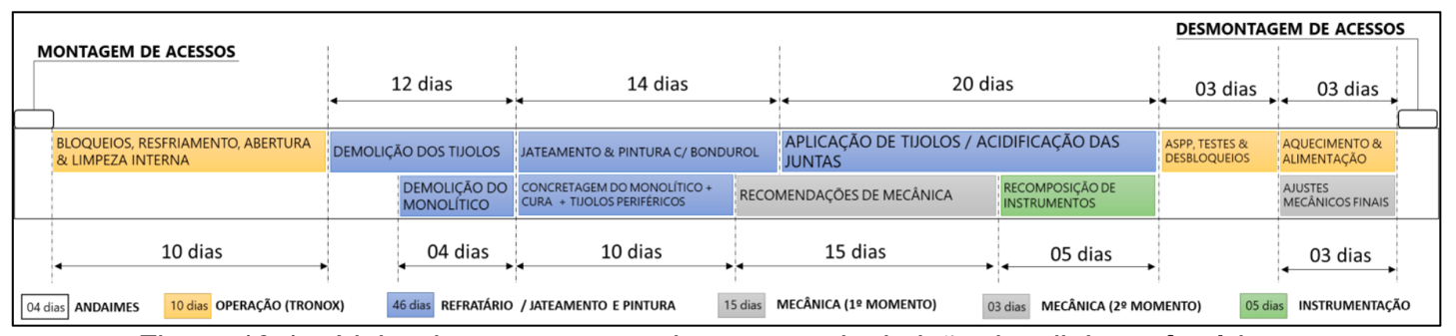

# HORÁRIO DE TRABALHO

Os trabalhos serão executados em regime administrativo de **seg à sab** no horário de 06:48hs as 17:00hs.

# PREÇO

|  |
| --- |
| O valor global para execução dos serviços de substituição dos tijolos refratário no forno rotativo de calcinação TAG: F-1101 será de **R$ 1.464.357,00** (um milhão, quatrocentos e sessenta e quatro mil e trezentos e cinquenta e sete reais). |

6.1 TABELA DE VALORES UNITÁRIO

Caso aplicável, um aumento do escopo estimado acima, o adcional será cobrado mediante medição em campo utilizando os valores da tabela à seguir:.

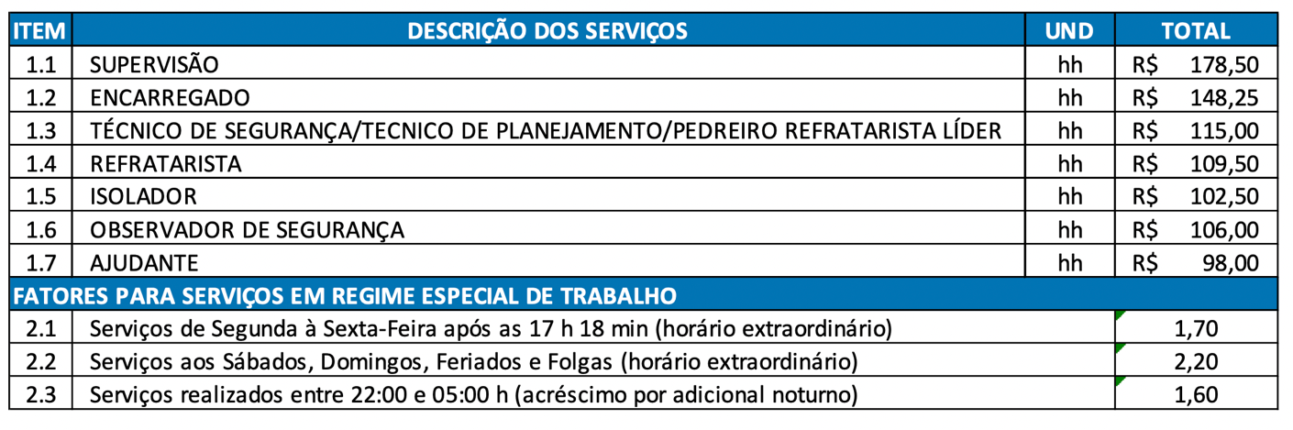

# GARANTIA

A RISOTERM responderá pela solidez e estabilidade dos refratários assentados, em condições normais de funcionamento do Calcinador e seus periféricos por um período de 12 meses. Não respondendo, porém, por desgastes ou quedas de refratários, por razões não inerentes ao assentamento.

# VALIDADE DA PROPOSTA

A presente proposta é válida por 15 (quinze) dias a contar da data de sua apresentação.

Sem mais, colocamo‐nos a disposição para quaisquer esclarecimentos que sejam considerados necessários.

Att,

**Larissa Mesquita**

**Diretora Operacional**